AdoptaFácil

Manual de Administración de Plataforma
Uso interno — equipo AdoptaFácil.
Este manual es para el equipo interno de AdoptaFácil, con cuentas de rol PlatformAdmin o PlatformSuperAdmin. Estas cuentas no pertenecen a ninguna organización: supervisan y moderan a todas las organizaciones y personas de la plataforma. Si buscas el manual de una organización o de una persona, consulta los otros dos documentos de esta serie.
Las capturas de este manual se tomaron con Playwright navegando la aplicación real, con una cuenta de prueba PlatformAdmin/PlatformSuperAdmin. Todo lo aquí descrito también se validó contra la API real y por la suite de pruebas automatizadas del proyecto (incluida platform-dashboards.integration-spec.ts, en verde), además de confirmar en vivo que una cuenta de organización recibe acceso denegado al intentar entrar a estas rutas.

Índice

1. Tus dos roles
Rol | Alcance
PlatformAdmin | Revisión de documentos, organizaciones duplicadas, moderación de comunidad y de reseñas, dashboard operativo de plataforma.
PlatformSuperAdmin | Todo lo anterior,  más  el dashboard financiero consolidado (cifras de dinero de toda la plataforma) — un PlatformAdmin normal no puede verlo.

Ninguna cuenta de organización ni de Persona puede entrar a ninguna de las pantallas de este manual: se les deniega el acceso automáticamente (confirmado con una prueba real: una cuenta Owner de organización recibe rechazo explícito al intentar usar estas rutas).

2. Revisión de documentos institucionales
Ruta: Revisión de documentos (/plataforma/documentos). Aquí revisas los documentos que cada organización sube durante su proceso de formalización (RUT, certificado de existencia y representación legal, documento del representante legal, otros). Por cada uno decides: Aprobar, Rechazar u Observar (con motivo). Tu decisión es lo que permite a una organización avanzar de una etapa de formalización a la siguiente.
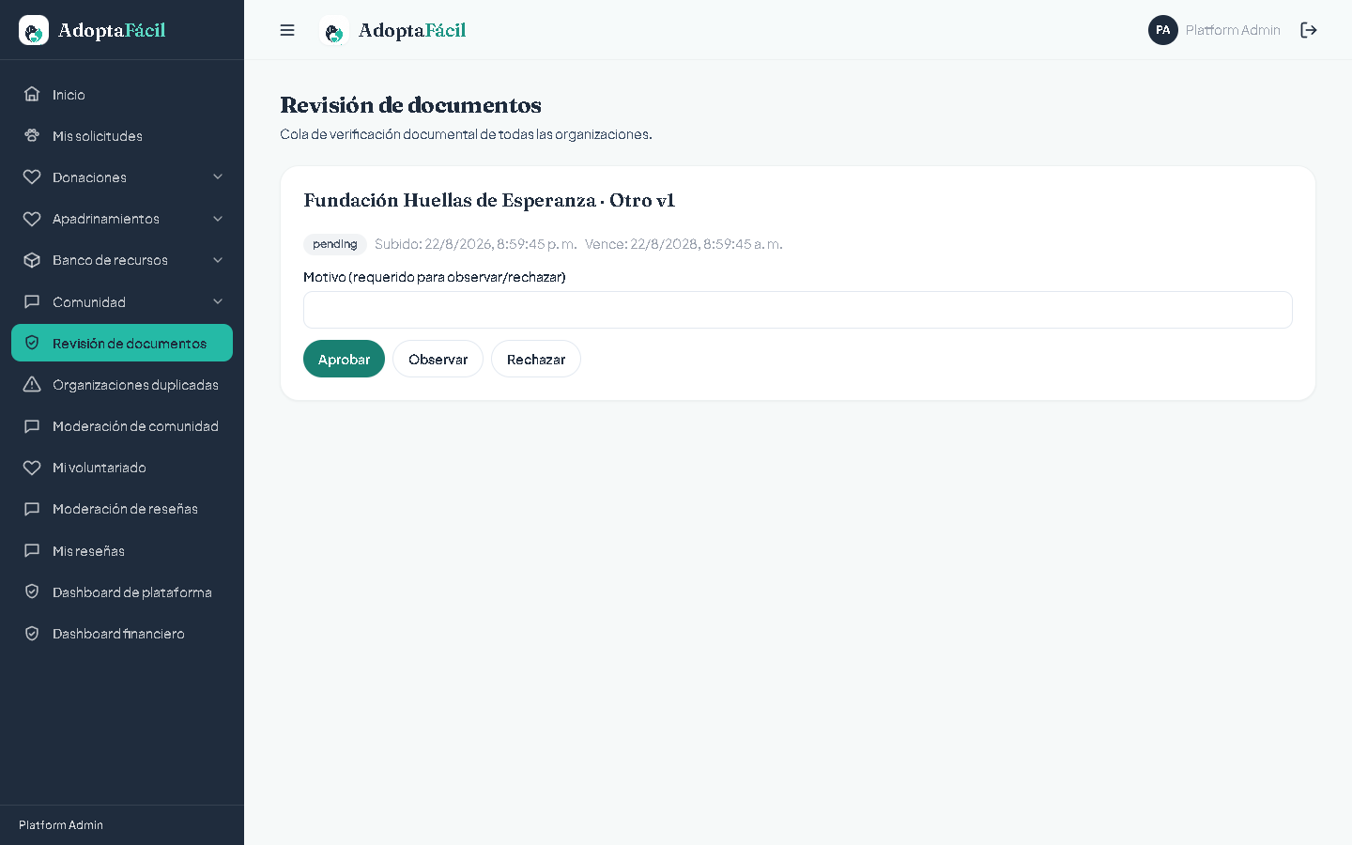Cola de documentos pendientes, con las acciones Aprobar / Observar / Rechazar.

3. Organizaciones duplicadas
Ruta: Organizaciones duplicadas (/plataforma/organizaciones-duplicadas). El sistema detecta automáticamente coincidencias por NIT exacto o nombre muy similar entre organizaciones al momento del registro o la edición de perfil, y las deja en esta cola para tu revisión — es una medida de mitigación de riesgo (captación ilegal / lavado de activos) exigida por el documento base del proyecto. Aquí decides si es un duplicado real (y qué hacer al respecto) o un falso positivo.
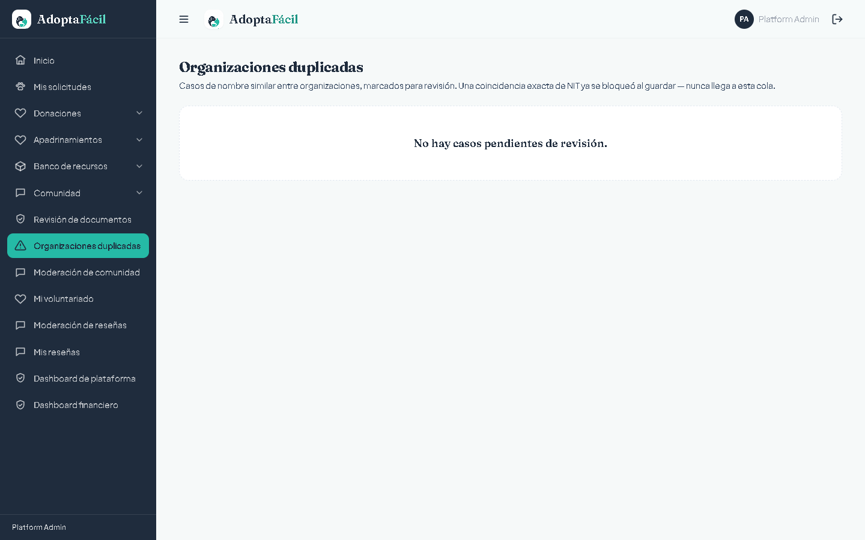Cola de casos de nombre similar — vacía cuando no hay ninguno pendiente de revisión.

4. Moderación de comunidad
Ruta: Moderación de comunidad (/plataforma/comunidad). Revisas publicaciones, comentarios y reportes del feed de Comunidad (M11) y puedes retirar contenido inapropiado. Esta es la única capa de moderación de Comunidad — ninguna organización puede moderar el contenido de otra, ni siquiera el suyo propio más allá de borrar sus propias publicaciones.
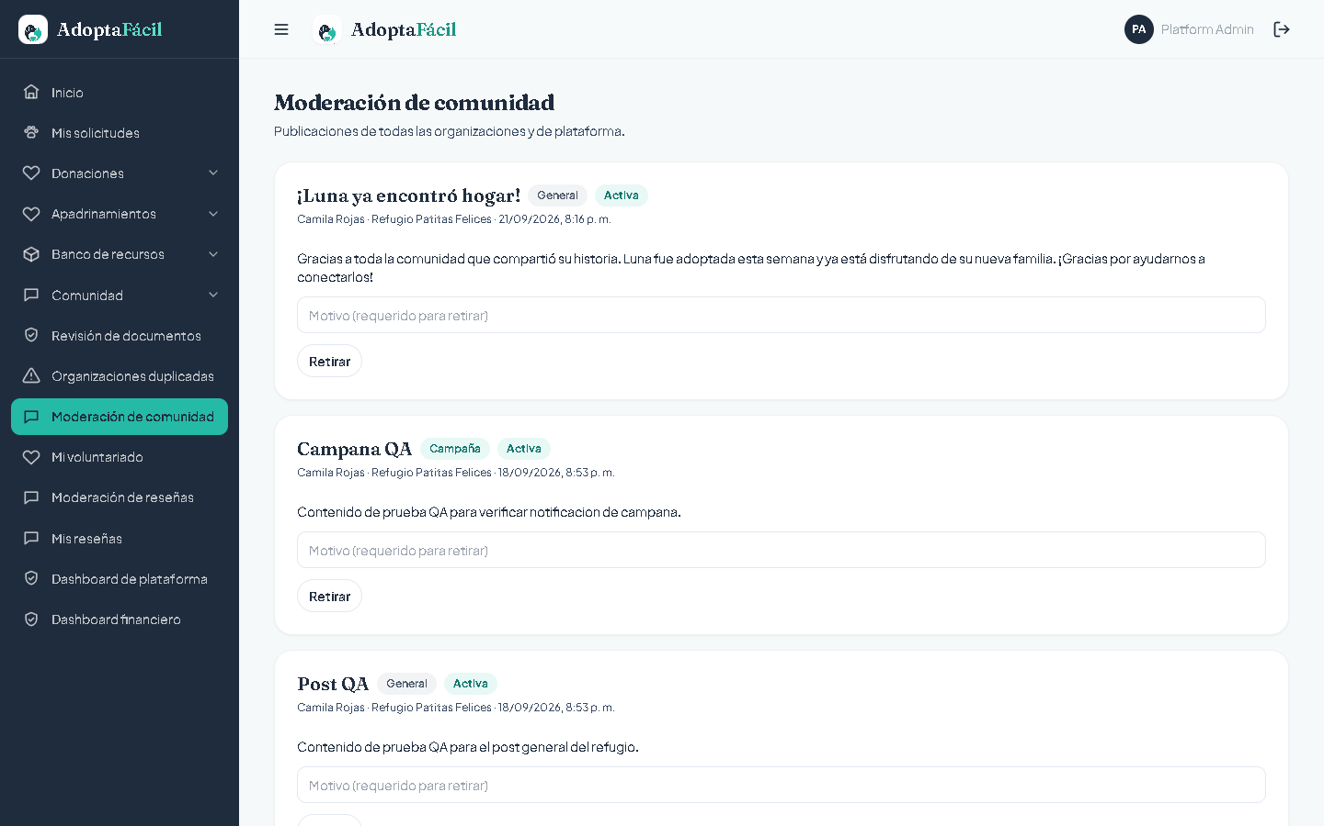Publicaciones de todas las organizaciones y personas, con la acción "Retirar".

5. Moderación de reseñas
Ruta: Moderación de reseñas (/plataforma/resenas). Cada reseña que una Persona deja sobre una organización llega aquí como pendiente antes de contar en el indicador público de esa organización. Apruebas, rechazas u observas cada una.
Desde el PR #172, el backend ya exige que el autor tenga una adopción aprobada, una donación aprobada, o un apadrinamiento con al menos un pago real antes de dejarlo reseñar — no solo evita una segunda reseña a la misma organización, evita la primera sin fundamento. Esta cola sigue existiendo para el resto de la moderación (contenido inapropiado, ofensivo, etc.), no para suplir esa validación.
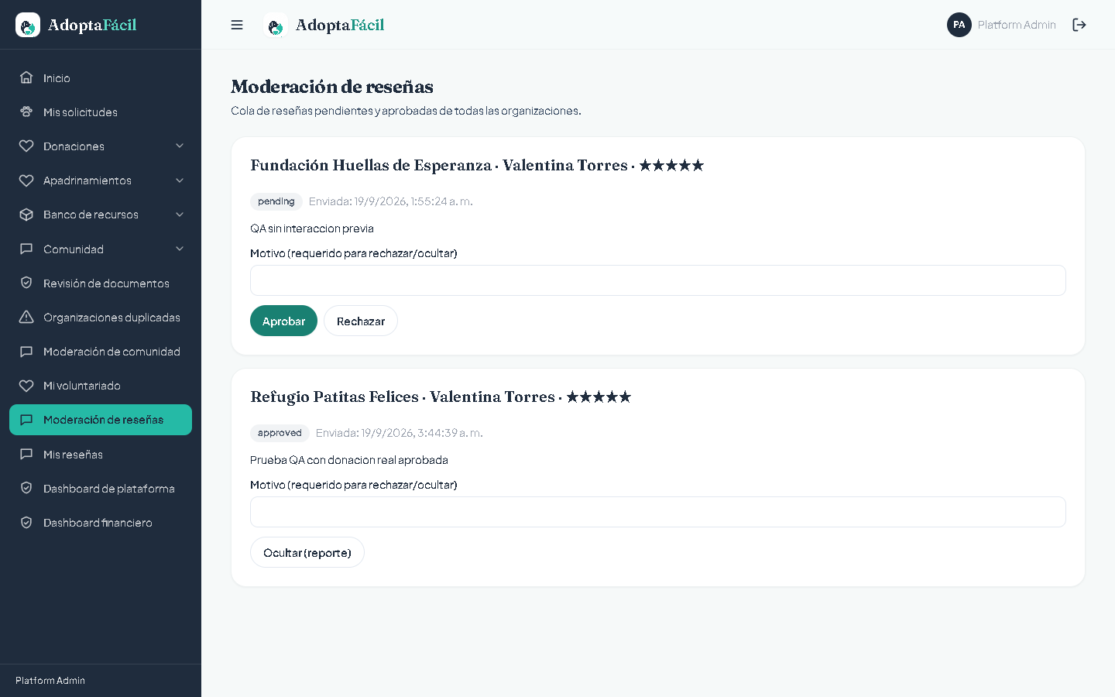Reseñas pendientes y ya aprobadas, con las acciones Aprobar / Rechazar / Ocultar.

6. Dashboard de plataforma
Ruta: Dashboard de plataforma (/plataforma/dashboard), para PlatformAdmin y PlatformSuperAdmin. Muestra los conteos consolidados de las tres colas anteriores (documentos pendientes, organizaciones duplicadas sin resolver, reseñas pendientes), para que tu equipo priorice el trabajo del día.
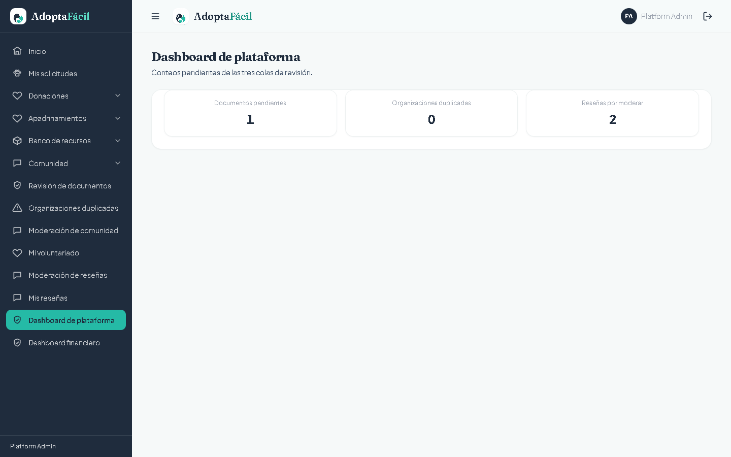Conteos consolidados de las tres colas de revisión.

7. Dashboard financiero (solo PlatformSuperAdmin)
Ruta: Dashboard financiero (/plataforma/dashboard/financiero). Muestra:
- Indicadores consolidados de organizaciones (total, activas, nuevas, por nivel de verificación).
- Tasa de crecimiento mensual de organizaciones registradas (RF28): compara las organizaciones registradas en los últimos 30 días contra los 30 días anteriores a esos, con el % de cambio junto al conteo — cubre organizaciones; volumen de donaciones/adopciones no está incluido en este indicador.
- Mapa de Colombia real: distribución geográfica de organizaciones como un mapa coroplético (departamentos coloreados según cuántas organizaciones tienen registradas ahí), con la geometría real de la división política del país — ya no es una lista de barras.
- Cifras financieras agregadas: total donado, tarifa de Mercado Pago y neto que recibieron las organizaciones. Las donaciones reembolsadas o contracargadas no se cuentan. AdoptaFácil no cobra comisión por donación (0 %), así que no hay una cifra de comisión de la plataforma.
Un PlatformAdmin que no sea SuperAdmin no puede ver esta pantalla ni sus cifras — se lo confirma un aviso de acceso denegado.
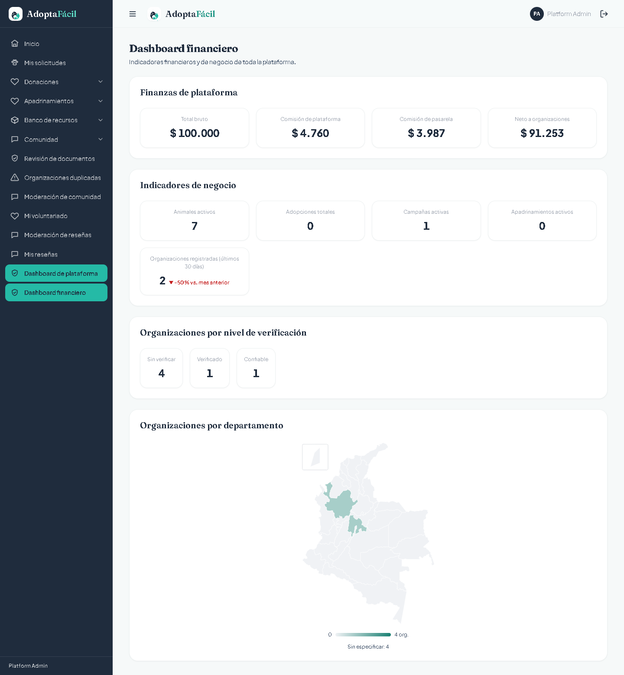Finanzas, indicadores de negocio (incluida la tasa de crecimiento) y el mapa real de Colombia por departamento.
Cómo se cobra hoy (ADR-PAG-003, nov-2026): cada organización conecta su propia cuenta de Mercado Pago por OAuth y cada donación se cobra con esa cuenta, así que el dinero llega directo a la organización. AdoptaFácil no recibe, no retiene ni transfiere dinero de donaciones: no hay entregas de dinero que conciliar. La conciliación que existe es la de cada organización entre sus donaciones y los pagos que Mercado Pago reporta en su cuenta (módulo de contabilidad).

8. Resumen de hallazgos de la última verificación
Esta sección se actualiza cada vez que se corre una ronda de verificación completa del sistema.
Ronda del 18/19-sep-2026: typecheck, lint, tests unitarios (backend + frontend) y de integración en verde (incluido el gate obligatorio de no-filtración entre organizaciones, rls-no-leak). Los 14 módulos de negocio se probaron en vivo contra la API real con cuentas de organización y de persona. Se encontraron 4 hallazgos, los 4 ya corregidos y fusionados a main:
# | Hallazgo | PR | Estado
1 | Reputación (M12): no se exigía interacción real antes de reseñar | #172 | ✅ Corregido
2 | Portal público + Banco de recursos (M14/M09): necesidades no se veían en el portal propio | #175 | ✅ Corregido
3 | "Registrar fallecimiento" (M07) era un aviso "Próximamente" sin backend | #173 | ✅ Corregido
4 | Dashboard financiero (M13): faltaba tasa de crecimiento (RF28) y el mapa era una lista de barras | #174 | ✅ Corregido

Ninguno de los cuatro comprometía los invariantes de seguridad del sistema (aislamiento entre organizaciones, control de acceso por rol, auditoría, cifrado de la firma legal, ausencia de custodia de fondos) — todos se verificaron correctos y sin excepciones durante la ronda original y se re-verificaron después de fusionar las cuatro correcciones juntas.
Pendiente real, no de esta ronda: el dashboard financiero solo cubre organizaciones registradas para el indicador de crecimiento (RF28); una serie de tiempo de donaciones/adopciones sigue fuera de alcance hasta que el documento base la pida explícitamente.
Cambio posterior (nov-2026): cobro directo con Mercado Pago y 0 %. Por decisión del dueño, AdoptaFácil no cobra comisión por donación y cada organización recibe el dinero en su propia cuenta de Mercado Pago, conectada por OAuth. El donante paga exactamente el monto que elige; la tarifa de Mercado Pago la descuenta Mercado Pago a la organización y AdoptaFácil la registra tal como la reporta el pago confirmado. Solo pueden recibir donaciones las organizaciones aprobadas por la plataforma.

9. Soporte
Ante cualquier duda sobre el comportamiento de una pantalla de este manual que no coincida con lo que ves en producción, repórtalo al equipo de desarrollo citando la ruta exacta y el rol con el que iniciaste sesión.

